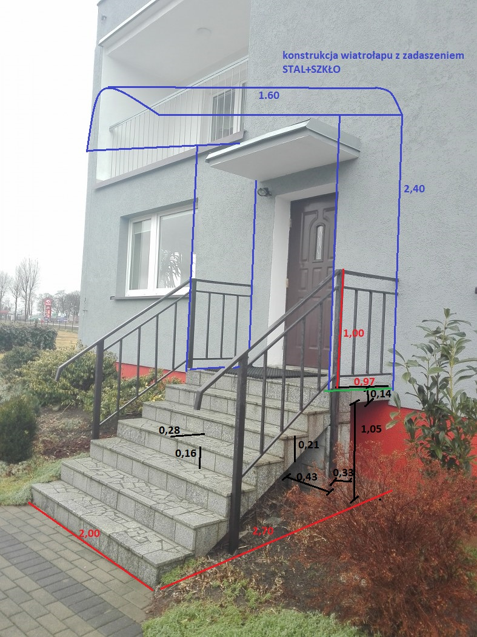
Wizualizacja zadaszenia nad wejściem do budynku Stacji Hydrologiczno-Meteorologicznej w Kłodzku.

